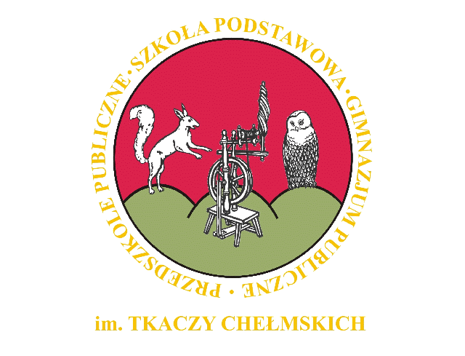
Zespół Szkolno-Przedszkolny w Chełmsku Śląskim
ul. Kolonia 14, Chełmsko Śląskie
58-420 Lubawka
tel./fax (075) 74 22 116
e-mail : zsp_chelmsko_slaskie@wp.pl
www.chelmsko-slaskie.pl

PROCEDURA WYDAWANIA POSIŁKÓW
obowiązująca w Przedszkolu Publicznym przy Zespole Szkolno – Przedszkolnym im. Tkaczy Chełmskich w Chełmsku Śląskim
w związku z zapobieganiem, przeciwdziałaniem i zwalczaniem COVID-19

Podstawa prawna:
- Rozporządzeniem Ministra Edukacji Narodowej z dnia 12 sierpnia 2020 r. w sprawie czasowego ograniczenia funkcjonowania jednostek systemu oświaty w związku z zapobieganiem, przeciwdziałaniem i zwalczaniem COVID-19.
- Wytyczne MEN, MZ i GIS dla publicznych i niepublicznych szkół i placówek od 1 września 2020 r. oraz dla przedszkoli z 25 sierpnia 2020r. wydane na podstawie art. 8a ust. 5 pkt 2 ustawy z dnia 14 marca 1985 r. o Państwowej Inspekcji Sanitarnej (Dz. U. z 2019 r. poz. 59, oraz z 2020 r. poz. 322, 374, 567 i 1337)

Pracownicy kuchni

- Wszyscy pracownicy kuchni posiadają wymagane badania profilaktyczne. Personel kuchni nie kontaktuje się z dziećmi ani personelem mającym kontakt z dziećmi.
- Przed każdorazowym wejściem do budynku przedszkola pracownicy kuchni dezynfekują ręce płynem do dezynfekcji.
- Przed rozpoczęciem pracy pracownicy kuchni zakładają ubrania ochronne (fartuchy z długim rękawem).
- Pracownicy kuchni przestrzegają zasad szczególnej ostrożności podczas przygotowania posiłków:
- używają środków ochrony osobistej, w tym rękawiczek, maseczek ochronnych (ewentualnie przyłbic),
- myją i dezynfekują stanowiska pracy, sprzęt kuchenny i naczynia stołowe,
- posiłki przygotowują na stanowiskach w kuchni z zachowaniem minimum 1,5 m odległości między stanowiskami,
- przygotowują posiłki zgodnie z obowiązującymi normami żywieniowymi dla dzieci w wieku przedszkolnym,
- przechowują próbki każdego posiłku w ustalony sposób wskazany w instrukcji HACCP i sanepidu.
- Pracownicy kuchni wydający posiłki z kuchni ponoszą odpowiedzialność za to, by posiłki nie uległy zanieczyszczeniu.
- Pracownicy kuchni ustawiają talerze z porcjami w wyznaczonych do tego miejscach.
- Przygotowane jedzenie dla dzieci przejmuje wyznaczony personel obsługi , który nie sprawuje bezpośredniej opieki nad dziećmi.
- Przed wydaniem posiłków pracownicy kuchni sprawdzają stan naczyń, w których wydają posiłki. Naczynia te są wcześniej wyparzone w zmywarce w temperaturze min. 60ºC z dodatkiem detergentu .
- Powierzchnie blatów, poręczy, oraz posadzki w pomieszczeniu bloku żywieniowego są czyszczone każdorazowo przed wydaniem posiłku dla dzieci.
- Na posiłki wydawane przez kuchnię składają się:
- śniadanie I,
- śniadanie II,
- obiad dzielony – I danie, II danie,
- Pracownicy kuchni wydają posiłki w ustalonych godzinach.

Pracownicy obsługi – woźne oddziałowe

- Pracownicy obsługi (woźne oddziałowe) ponoszą odpowiedzialność za czystość i bezpieczeństwo przygotowania sal (pomieszczeń), w których dzieci spożywają posiłki.
- Przed wejściem do strefy bloku żywieniowego – miejsca odbioru posiłków, pracownicy obsługi zobowiązani są do założenia białego fartucha ochronnego oraz rękawic jednorazowych ochronnych, a także maseczek ochronnych jednorazowych.
- Przed podaniem posiłku pracownicy obsługi zobowiązani są:
- myć i dezynfekować stoły, przy których dzieci spożywają posiłki, oraz wózki kelnerskie, na których będą przewozić posiłki dla dzieci przed każdym posiłkiem,
- myć powierzchnie posadzki w obrębie stołów, przy których dzieci spożywają posiłek,
- czyścić i dezynfekować środkiem do dezynfekcji powierzchnie dotykowe: blaty, stoły i poręcze krzeseł, na których siedzą dzieci, przed każdym podaniem posiłku.
- Woźne oddziałowe zobowiązane są przestrzegać zasad szczególnej ostrożności podczas korzystania z płynów dezynfekujących do czyszczenia powierzchni i sprzętów.
- Przed odbiorem posiłków pracownicy obsługi:
- dezynfekują ręce płynem do dezynfekcji,
- zakładają ubrania ochronne (białe fartuchy z długimi rękawami).
- Przy odbiorze posiłków z wyznaczonego miejsca bloku żywieniowego pracownicy obsługi zobowiązani są:
- przemieścić się do wyznaczonej sali / stołówce, w której dzieci spożywają posiłki,
- rozłożyć posiłki dla dzieci na uprzednio przygotowanych stołach o łatwej zmywalności.
- Woźna opuszcza pomieszczenie na czas, gdy dzieci siedzą przy stołach i zjadają posiłek.
- Po opuszczeniu pomieszczenia przez dzieci, woźna wietrzy pomieszczenie, sprząta, myje i dezynfekuje salę po posiłku.
- Pracownicy obsługi czyszczą stoły, krzesła i myją oraz dezynfekują podłogę w obrębie stołów i powierzchnie dotykowe: blaty, stoły i poręcze krzeseł, na których siedzą dzieci, po każdym posiłku.

Nauczyciele

- Nauczyciele poszczególnych grup sprawują opiekę nad dziećmi również podczas posiłków (śniadań, obiadu ) spożywanych przez dzieci.
- Przed podaniem posiłku nauczyciele są zobowiązani przygotować dzieci do ich spożywania, tj. dopilnować mycia rąk przed każdym posiłkiem.
- Nauczyciele dbają o przestrzeganie zasad higieny podczas spożywana posiłku przez dzieci.
- W czasie spożywania posiłków w sali przedszkolnej / stołówce mogą przebywać tylko dzieci i obsługa przedszkola przydzielona do określonego oddziału.
- Należy pamiętać o organizowaniu pokazu właściwego mycia rąk, przypominaniu i dawaniu własnego przykładu.

Sposób prezentacji procedury

- Umieszczenie treści dokumentu na stronie internetowej przedszkola.
- Zapoznanie rodziców/opiekunów z obowiązującą w przedszkolu procedurą poprzez przekazanie jej treści z wykorzystaniem środków zdalnej komunikacji.
- Udostępnienie dokumentu na tablicy ogłoszeń w przedszkolu.
- Zapoznanie wszystkich pracowników przedszkola/szkoły z treścią procedury.

Zasady wchodzą w życie z dniem: 1.09.2020r.

